BASE DE DATOS RELACIONAL

PLANTEÓ DIAGRAMA ENTIDAD - RELACIÓN PRÁCTICA INDIVIDUAL - 001

línea horizontal

# EJERCICIO A DESARROLLAR

Una mueblería necesita la implementación de una base de datos para controlar las ventas que realiza por día, el stock de sus artículos (productos) y la lista de sus clientes que realizan las compras.

¿Cuáles serían las entidades de este sistema?

Son dos entidades: Clientes y productos.

¿Qué atributos se determinarán para cada entidad? (Considerar los que se crean necesarios)

Para clientes: nombre, dirección, correo electrónico y número de teléfono.

Para Productos: nombre, categoría y marca.

¿Cómo se conformarán las relaciones entre entidades? ¿Cuáles serían las cardinalidades?

La relación entre las entidades serían muchos a muchos n a n.

Realizar un DER para modelar el escenario planteado.

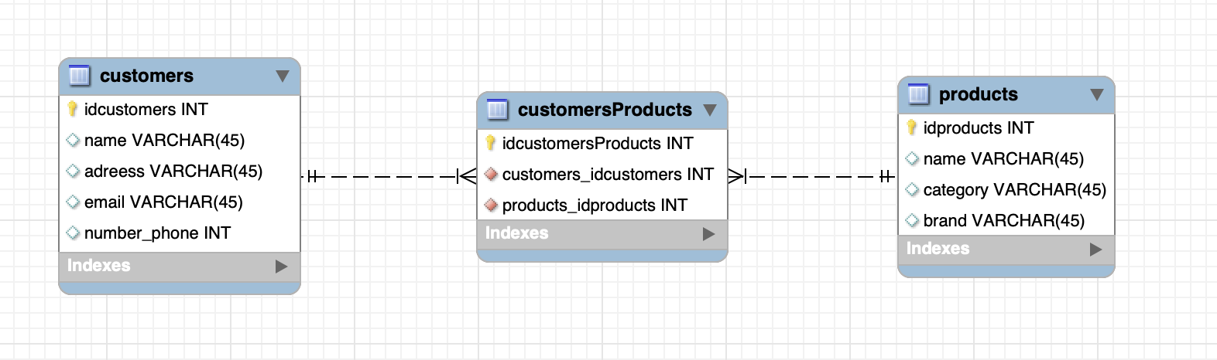REALIZADO POR: Diana Paola Parra Espinosa.